Casos de uso de nivel 1
Escenario: Gestión de asociados.

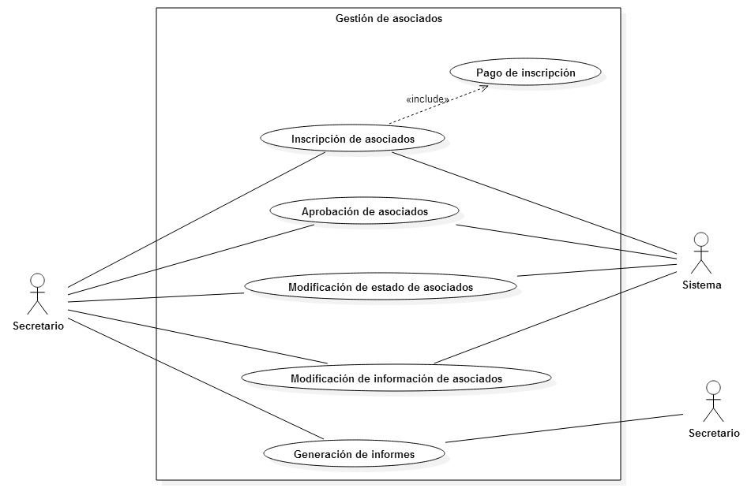

Caso de uso: | Inscripción de asociados.
Actor Principal: | Secretario
Objetivo en contexto: | Inscribir a nuevos Asociados.
Precondiciones: | Los datos de: Estado civil, estado de asociado y sector deberán existir.
Disparador: | Una persona solicita su inscripción en la organización.
Escenario: | - El usuario se autentica en el sistema.  - Se accede a la gestión de Asociados desde el menú principal.  - En la gestión de asociados se accede a la pantalla de ingreso de nuevo asociado.  - Se llena el formulario con los datos que el nuevo asociado proporcione.  - Se guardan los datos.
Excepciones: | - No se han llenado los datos obligatorios. Al intentar guardar se muestra un mensaje de error con los datos faltantes.
Prioridad: | Alta. Es una función básica del sistema.
Cuando estará disponible: | Primer incremento.
Frecuencia de uso: | Frecuencia moderada/baja.
Canal para el actor: | A través de la ventana de un navegador instalado en el equipo.
Actores secundarios: | No hay actores secundarios.
Canales para los actores secundarios:
Aspectos pendientes:

Caso de uso: | Pago de inscripción.
Actor Principal: | Tesorero.
Objetivo en contexto: | Pre-autorizar la inscripción del asociado mediante el registro de pago de cuota de inscripción.
Precondiciones: | Los datos del asociado deberán estar creados en la base de datos.
Disparador: | Se han ingresado los datos personales del nuevo asociado y deberá autorizarse su inscripción mediante el pago de la cuota de inscripción.
Escenario: | - El usuario ingresa al sistema proporcionando sus credenciales.  - El usuario selecciona el pago pendiente.  - Se ingresan los datos del pago.  - Se guardan los datos del pago.
Excepciones: | No se han llenado los datos obligatorios. Al intentar guardar se muestra un mensaje de error con los datos faltantes.
Prioridad: | Alta. Es una función básica del sistema.
Cuando estará disponible: | Primer incremento.
Frecuencia de uso: | Frecuencia moderada/baja.
Canal para el actor: | A través de la ventana de un navegador instalado en el equipo.
Actores secundarios: | No hay actores secundarios.
Canales para los actores secundarios:
Aspectos pendientes:

Caso de uso: | Aprobación de asociados.
Actor Principal: | Secretario.
Objetivo en contexto: | La Asamblea General aprueba la inscripción del Asociado (en caso de que no sea originario de la comunidad).
Precondiciones: | Los datos del asociado deberán estar creados en la base de datos.  El pago de inscripción ya debe estar cancelado.
Disparador: | El usuario ha cumplido con los requisitos para ser considerado un usuario activo.
Escenario: | - El usuario se autentica en el sistema.  - Se accede a la pantalla de gestión de asociados.  - Se busca al asociado.  - Se ingresa a la ficha del asociado.  - Se hace clic en el botón autorizar.  - Se rellenan los datos solicitados.  - Se guardan los datos.
Excepciones: | - El asociado no ha realizado el pago de inscripción. Se muestra un mensaje de error.
Prioridad: | Alta. Es una función básica del sistema.
Cuando estará disponible: | Segundo incremento.
Frecuencia de uso: | Frecuencia moderada/baja.
Canal para el actor: | A través de la ventana de un navegador instalado en el equipo.
Actores secundarios: | No hay actores secundarios.
Canales para los actores secundarios:
Aspectos pendientes:

Caso de uso: | Modificación de estado de asociados.
Actor Principal: | Secretario.
Objetivo en contexto: | Cambiar el estado administrativo de los asociados inscritos.
Precondiciones: | Los estados administrativos deben existir en la base de datos.
Disparador: | Se han cumplido las condiciones para que un asociado cambie de estado administrativo y es necesario actualizarlo en la base de datos.
Escenario: | - El usuario se registra en el sistema.  - Ingresa a la pantalla principal de asociados desde el menú principal.  - Se ingresa a la ficha del asociado.  - Se selecciona el enlace correspondiente al cambio de estado.  - Ingresar los datos de control de cambio de estados.  - Guardar los cambios.
Excepciones:
Prioridad: | Media. No es una función básica del sistema.
Cuando estará disponible: | Segundo incremento.
Frecuencia de uso: | Frecuencia media/baja.
Canal para el actor: | Pantalla del navegador instalado en la PC.
Actores secundarios: | No hay actores secundarios.
Canales para los actores secundarios:
Aspectos pendientes:

Caso de uso: | Modificación de información de asociados.
Actor Principal: | Secretario.
Objetivo en contexto: | Modificar la información personal de los asociados.
Precondiciones: | Deben existir datos de asociados en el sistema.
Disparador: | Es necesario cambiar alguno de los datos, o todos los datos personales del asociado.
Escenario: | - El usuario ingresa al sistema.  - Ingresa a la vista principal de asociados.  - Ingresa a la ficha del asociado.  - Ingresa al formulario de actualización de datos.  - Modifica los datos que necesitan ser actualizados.  - Guarda los cambios.
Excepciones: | - Si hay inconsistencias en los datos, se hace una redirección a una pantalla de error.
Prioridad: | Media.
Cuando estará disponible: | Primer incremento.
Frecuencia de uso: | Frecuencia moderada/baja.
Canal para el actor: | Ventana del navegador instalado en la PC.
Actores secundarios: | No hay actores secundarios.
Canales para los actores secundarios:
Aspectos pendientes:

